**登陆网址**

http://114.132.51.252:8082/signin.htm**输入账号密码登陆去网站**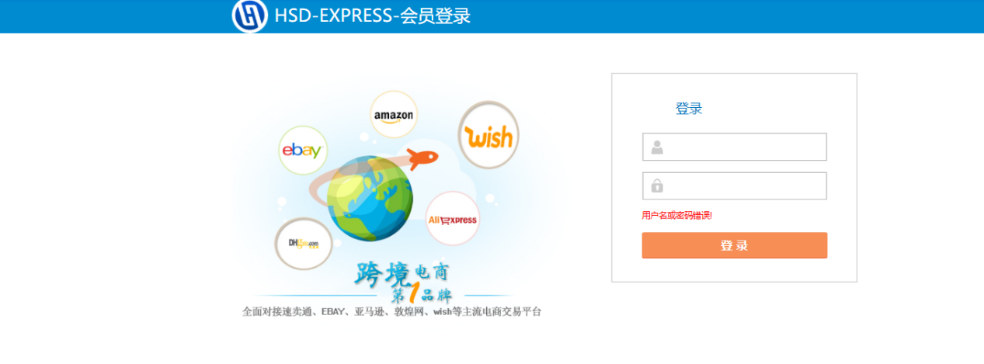

头程物流费客户自己决定，自己选择快递发到我们海外仓，我们只收几块换单费就可以。因为你把货发到我们仓库再发出去的话时效会受影响，整体时效比较紧张可能会受平台延误罚款，自己把控头程时效。

客户下单之后要把面单上传到后台，文件名要命名跟面单里面的单号一致才能上传的进去 操作如下：

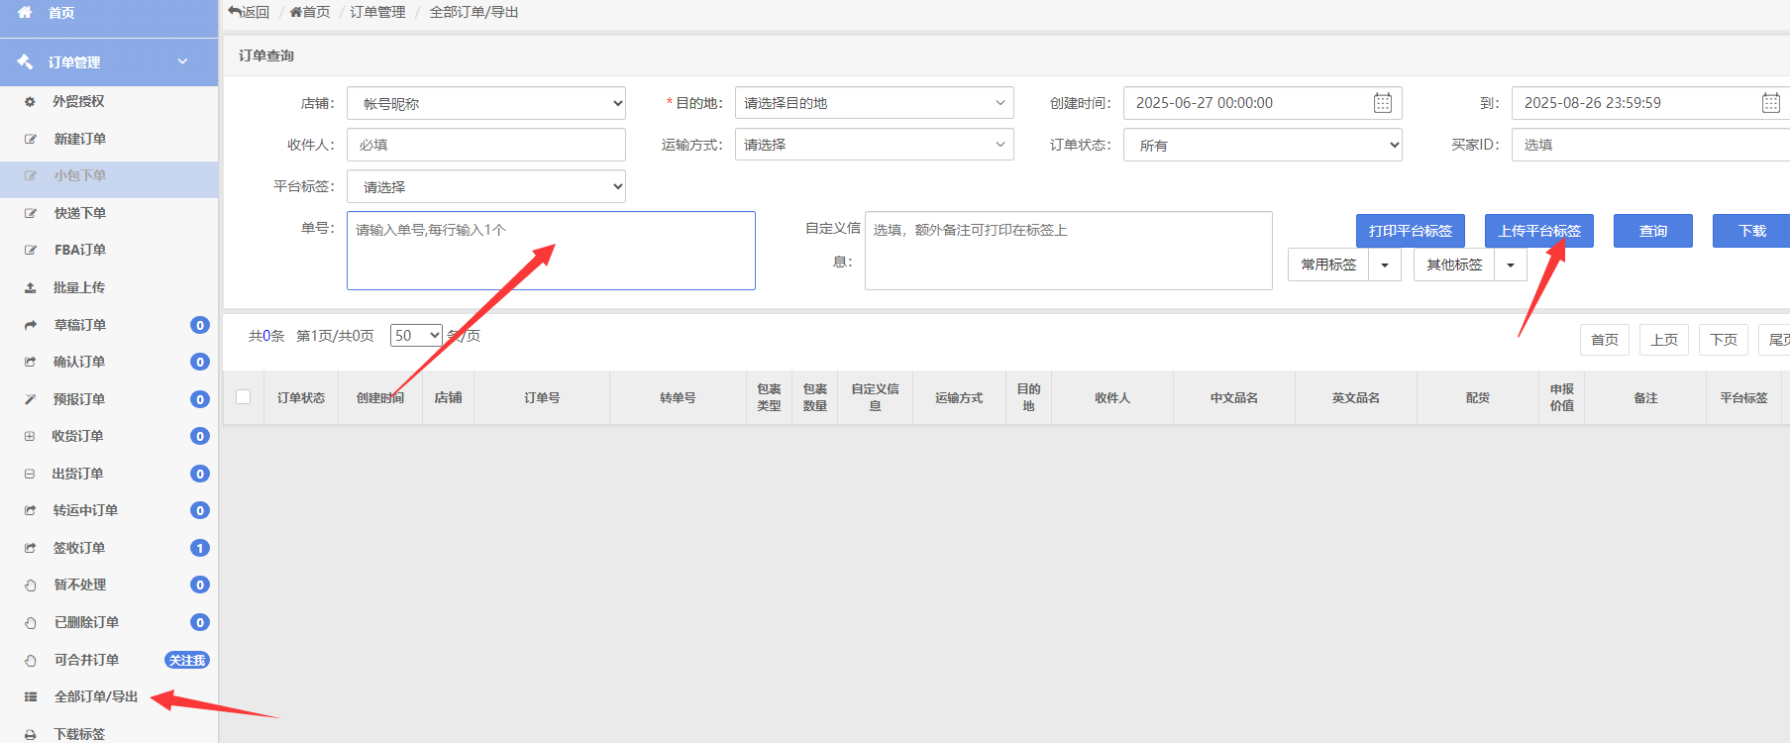

把面单放到一个文件夹  
点更多操作  --然后点平台标签 ---点上传

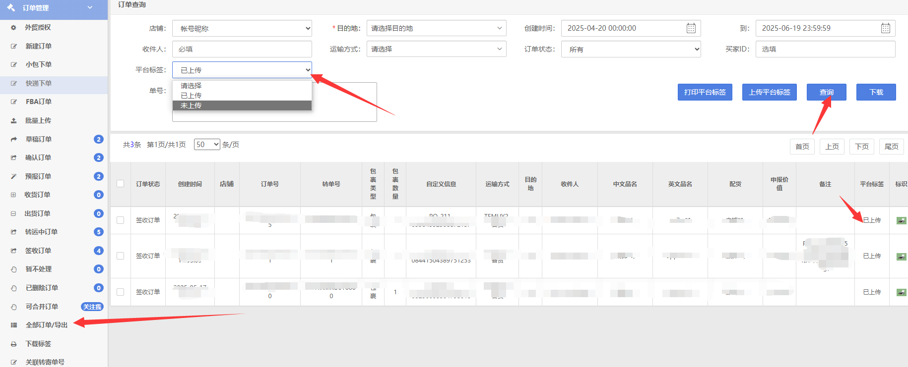

操作完成后快递寄到以下Y2海外仓地址，快递单号外包缠白色胶纸贴上HSD-USPS 然后给我边快递单号跟里面对应的子单号发群，我边客服跟进。